P R O P O Z I C E
PRÁZDNINOVÁ CENA 2010

Druh soutěže : Střelecká soutěž jednotlivců

Pořadatel : SSK Manušice

Datum konání : 7. - 8.Srpna 2010

Místo konání : Manušice

Technické zajištění: Hendrych František

Organizační výbor
Ředitel soutěže : Vladimír Svoboda
Hlavní rozhodčí : Jan Beneš A 0040
Sbor rozhodčích : zajistí SSK

Účast : členové ČSS s platným průkazem
s vylepenou známkou na rok 2010
Časový rozvrh : 7.8.2010 SP 30+30
8^{.15} - 8^{.40} prezentace
8^{.40} - slavnostní zahájení
9^{.00} - zahájení střelby

8.8.2010 LP60
8^{.15} - 8^{.40} prezentace
8^{.40} - slavnostní zahájení
9^{.00} - zahájení střelby

Doklady : Platný členský průkaz , zbrojní
průkaz, průkaz zbraně.

Kategorie: LP 60 – muži ,junioři
SP 30+30 – muži,junioři
ženy,juniorky,dorost

Startovné: 100,- Kč za závodníka a disciplínu

Ceny : První tři závodníci v každé kategorii
obdrží věcnou cenu

Hosp. ustanovení: Všechny náklady spojené s účastí
na soutěži si hradí účastník sám,
nebo jeho vysílající složka. Dopravu
pořadatel nezajišťuje. Ubytování je
možné zajistit po předchozí
telefonické domluvě. Na střelnici
bude zajištěno základní občerstvení.

Protesty : Podávají se do rukou hlavního
rozhodčího s vkladem 200 Kč ihned
po zveřejnění výsledků na
výsledkové tabuli. V případě
neoprávněného protestu vklad
propadá ve prospěch pořadatele.

Pojištění : Pořádající SSK je pojištěn pojistkou
ČSS

Informace: Pavel Balog tel. 605 291 808
e-mail: Balog@centrum.cz

Popis cesty na střelnici : Střelnice je umístěna v obci
Manušice 5km severozápadně od
České Lípy cca 100m od
křižovatky Skalice - Častolovice .

Vladimír Svoboda
ředitel soutěže

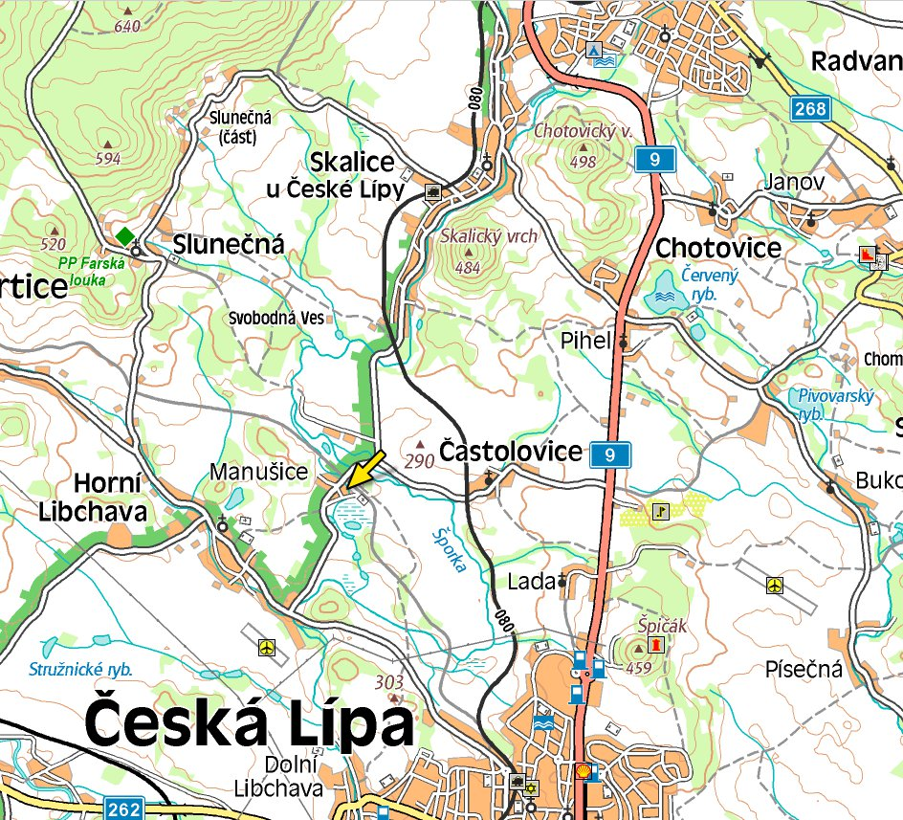

NAŠI SPONZOŘI




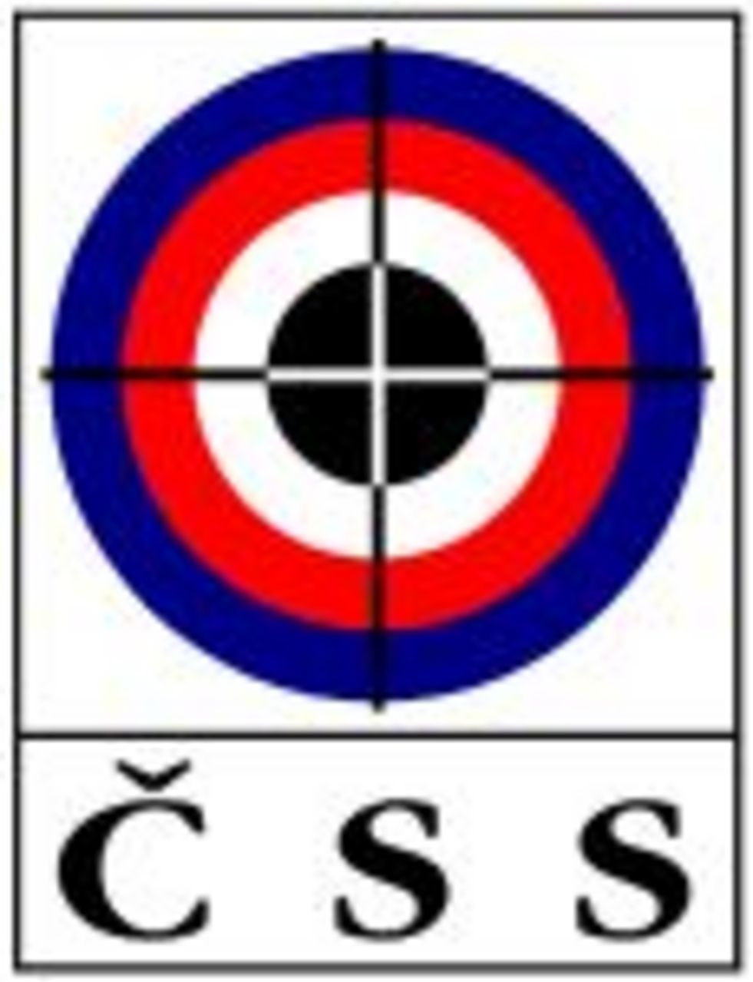


PRÁZDNINOVÁ CENA 2010

